Родительский контроль организации горячего питания –
в действии!
(информационный листок № 6)

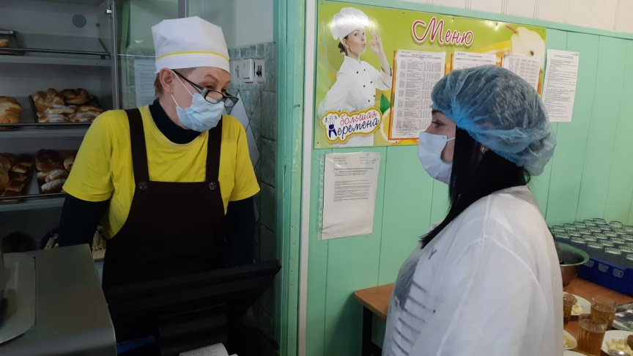
29 февраля качество питания обучающихся проверила комиссия общественного контроля, в состав которой входили Василенко Ольга Витальевна и Журавлева Елена Юрьевна. В акте, который был составлен по итогам её работы, было отмечено, что работниками столовой созданы все условия для приема пищи, блюда подаются тёплыми и соответствуют меню. Для обучающихся с ограниченными возможностями здоровья организовано двухразовое питание.
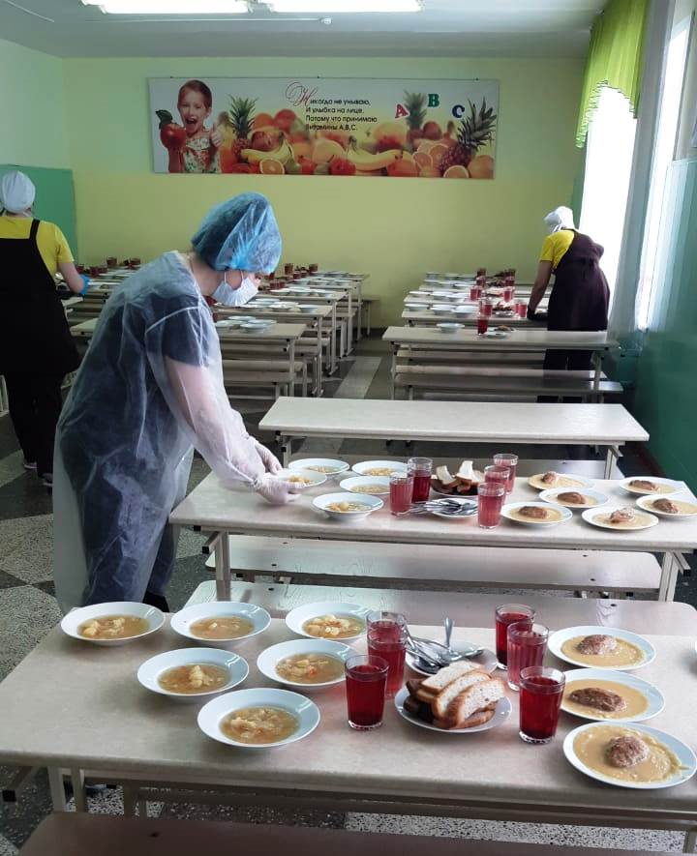
В процессе наблюдения за приёмом пищи родители побеседовали с детьми, которые высказали пожелание об улучшении вкусовых качеств супов. Данная просьба зафиксирована в акте по итогам контроля, как и пожелание к педагогам о более активной помощи детям при приёме пищи. Пожелания доведены до сведения директора ООО «Большая перемена» Шульдайс А.А. и классных руководителей. Соответствующая работа будет проведена.

